Консультация для родителей
«Бумажные фантазии»
(бумагопластика)

«Ум ребенка находиться на кончиках пальцев».
В. А. Сухомлинский

Каждый взрослый человек, у которого есть самая драгоценная жемчужина на свете – ребенок, мечтает видеть его талантливым, умным, удачливым, а самое главное счастливым!
Бумагопластика – один из самых простых, увлекательных и доступных способов работы с бумагой. Этот вид деятельности близок любому ребёнку. Увлекательные занятия позволяют деткам открыть в себе творческие способности, развить воображение, развить пространственное мышление, чувство прекрасного, воспитывают умение наблюдать, стимулируют развитие памяти, мелкой моторики, глазомера, чувства цвета, композиции. Даже при незначительном усилии со стороны детей, работа привлекает своим необычным выполнением, вызывает желание у ребёнка сделать что-то оригинальное, необычное.
Занимаясь бумагопластикой, дети-дошкольники получают возможность самостоятельно овладеть различными приёмами и способами действий с бумагой. Научившись мять бумагу, рвать, резать, закручивать в жгуты, сгибать в разных направлениях ребёнок сумеет выполнить самые разнообразные изделия – игрушки, сувениры, плоскостные и объёмные композиции.
Любая работа с бумагой: складывание, вырезание – дает возможность проявить свою индивидуальность; развивает творческое мышление, воображение, мелкую и крупную моторику; помогает приобщиться к миру прекрасного; помогает приобретать навыки конструкторской, учебно-исследовательской работы, опыт работы в коллективе, умение выслушивать и воспринимать чужую точку зрения.
Первые шаги бумагопластики настолько просты, что не требуют от ребенка больших усилий. Он с удовольствием открывает для себя возможности бумаги: рвет, мнет, сгибает, режет, образует спирали, пластичные формы.
Ребенок знакомится с «бумагопластикой» еще в 2 – 3 года – это занятия аппликацией. Таким образом, можно говорить, что все работы, связанные с изменением формы листа бумаги – это уже техника «бумагопластика».
Видами работ в технике «бумагопластика» являются:

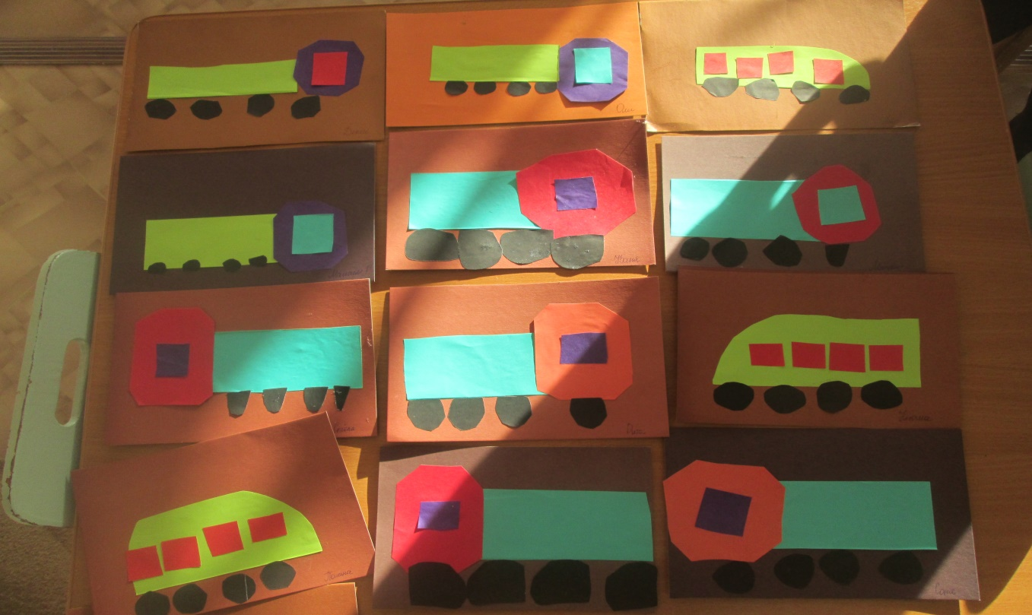
1. Простая аппликация (от лат. «прикладывание») – наклеивание готовых деталей из цветной бумаги на плотную основу – картон (это для детей раннего возраста; для более старших детей – процесс вырезания деталей – самостоятельная работа).

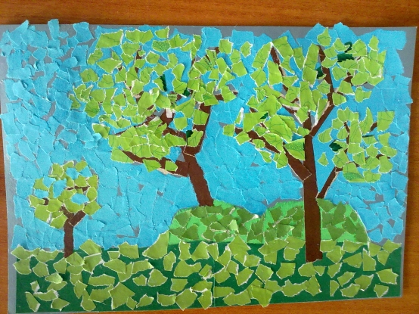
2. Обрывная аппликация или бумажная мозаика - это процесс заполнения контура рисунка. Всё просто и доступно, как в выкладывании мозаики. Основа — лист картона, на котором нарисован контур рисунка, который необходимо заполнить кусочками цветной бумаги. При этом цветная бумага разрывается руками.

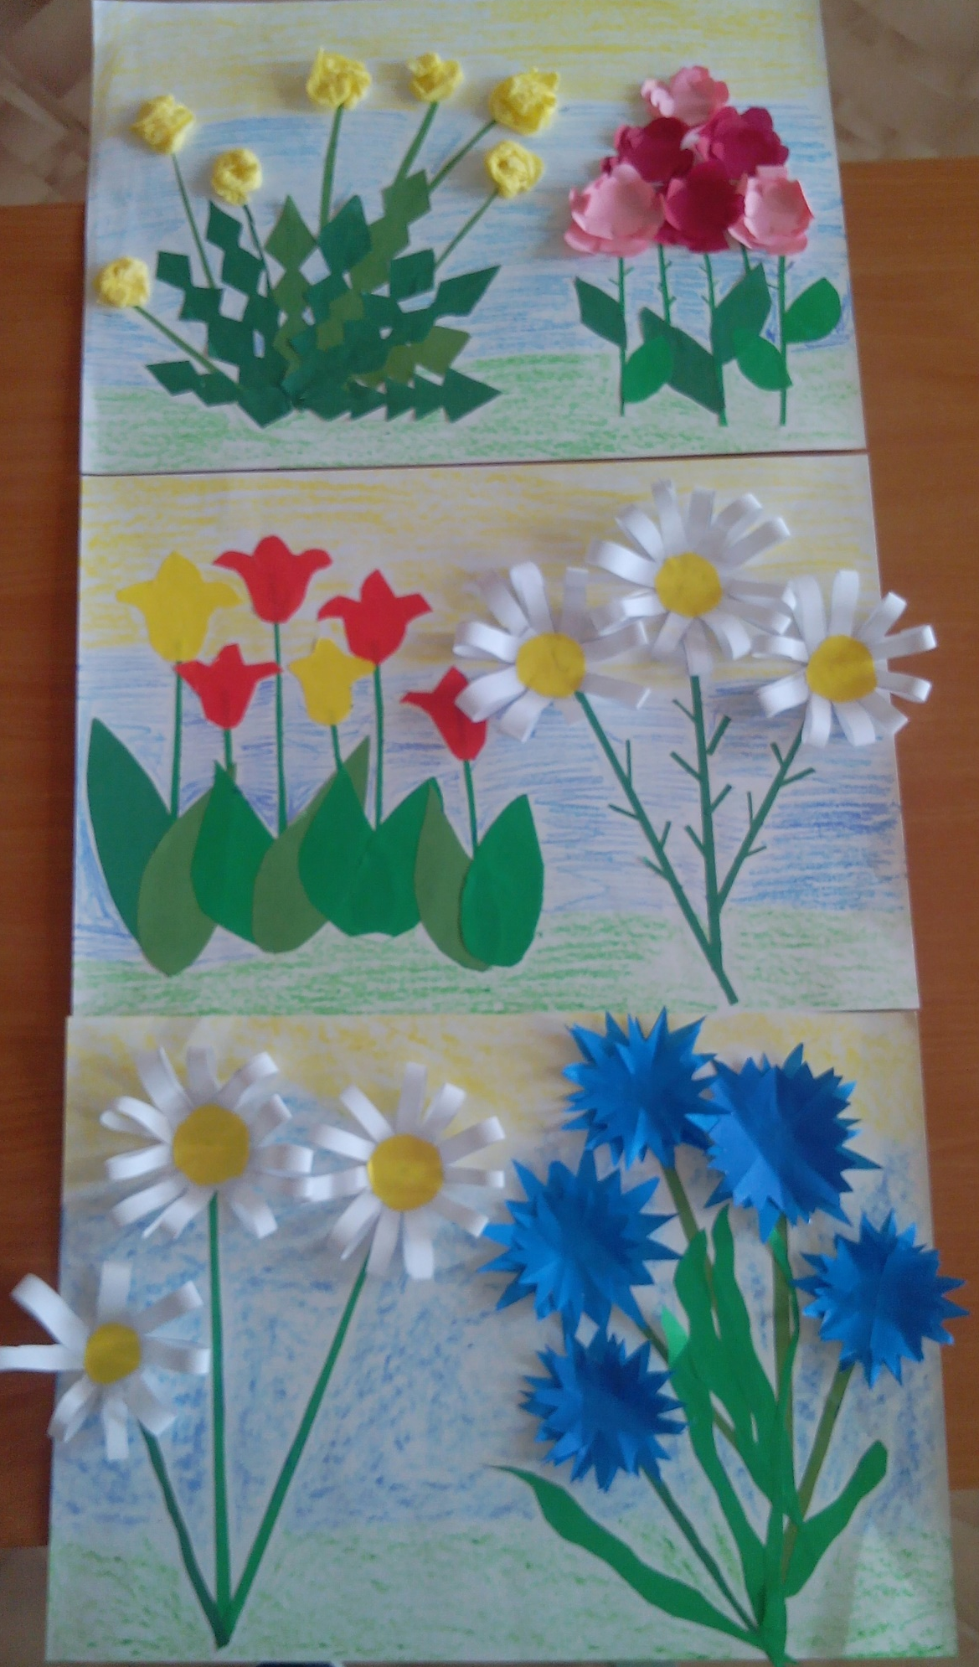
3. Объемная аппликация– сминание целого листа бумаги или части, с дальнейшим расправлением ее и выкладыванием по контуру рисунка, нанесенного на картон. При этом края бумаги подворачиваются внутрь. Для дошкольников удобно пользоваться цветными салфетками. При определенной практике - в ход идет цветная бумага. Объемную аппликацию часто называют просто «бумагопластикой».
Разновидностью объемной аппликации являются:
- скручивания салфеток в жгуты и выкладывание рисунка;
- скатывание шариков из салфеток и выкладывание рисунка.
Любой вид аппликации связан с познавательной деятельностью и огромное влияние оказывает на развитие умственных и творческих способностей детей. Этот вид аппликации наиболее любим детьми.

4. Торцевание– выполняется так: из гофрированной цветной бумаги вырезают небольшой квадратик, на середину квадратика ставят торцом стержень (например: не заточенный карандаш) и закручивают бумагу вокруг стержня. Получившуюся маленькую торцовку, не снимая со стержня, приклеивают клеем ПВА на рисунок, нанесённый на плотную бумагу или картон, и только тогда вынимают стержень. Каждую следующую торцовку приклеивают рядом с предыдущей плотно друг к другу, чтобы не оставалось промежутков.
Торцевание бывает:
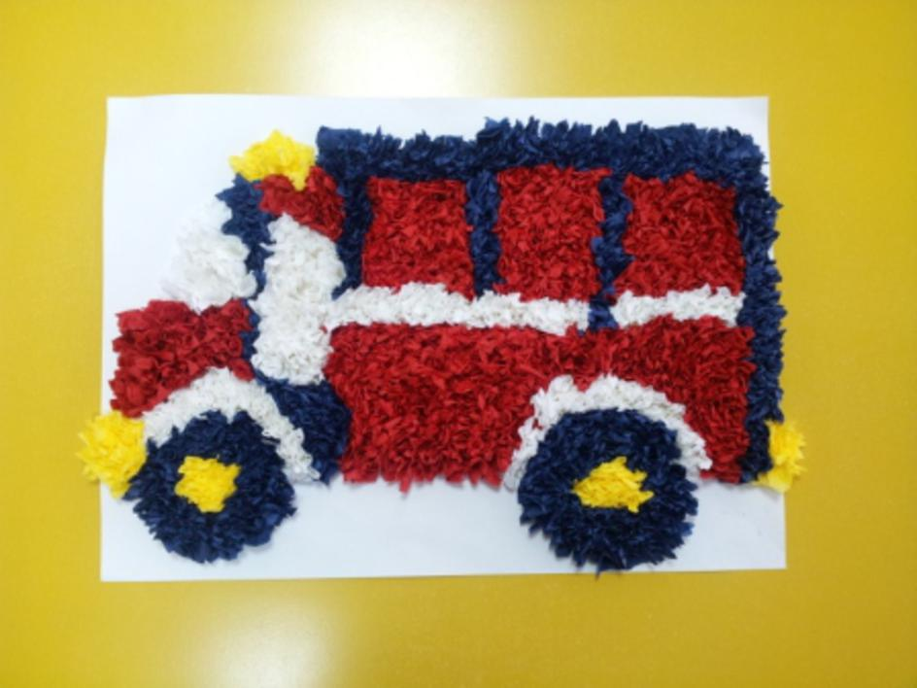
- контурное (торцовки выкладываются по контуру изображения);
- плоскостное (торцовки располагаются плотно друг к другу по всей поверхности рисунка);
- объёмное (торцовки приклеиваются под разным углом наклона к поверхности листа, что позволяет создать объёмное изображение;
- многослойное (торцовки вклеивают друг в друга).

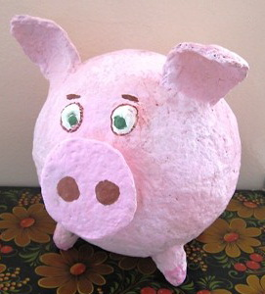
5. Папье-маше (с фр. «жёваная бумага») — легко поддающаяся формовке масса, получаемая из смеси бумаги клеящим веществом (как правило – ПВА). Из папье-маше изготавливают муляжи, маски, игрушки. Со старшими дошкольниками легко делать простые формы (мисочки, блюдца, бокальчики).

Работа идет в два этапа:
1. непосредственно изготовление формы из папье – маше;
2. раскрашивание высохшей формы.
Выполняя поделки в этой технике, дети приобретают навыки графического и пластического изображения предметов, овладевают умением в силуэтной форме, образно, творчески перерабатывать свои впечатления.

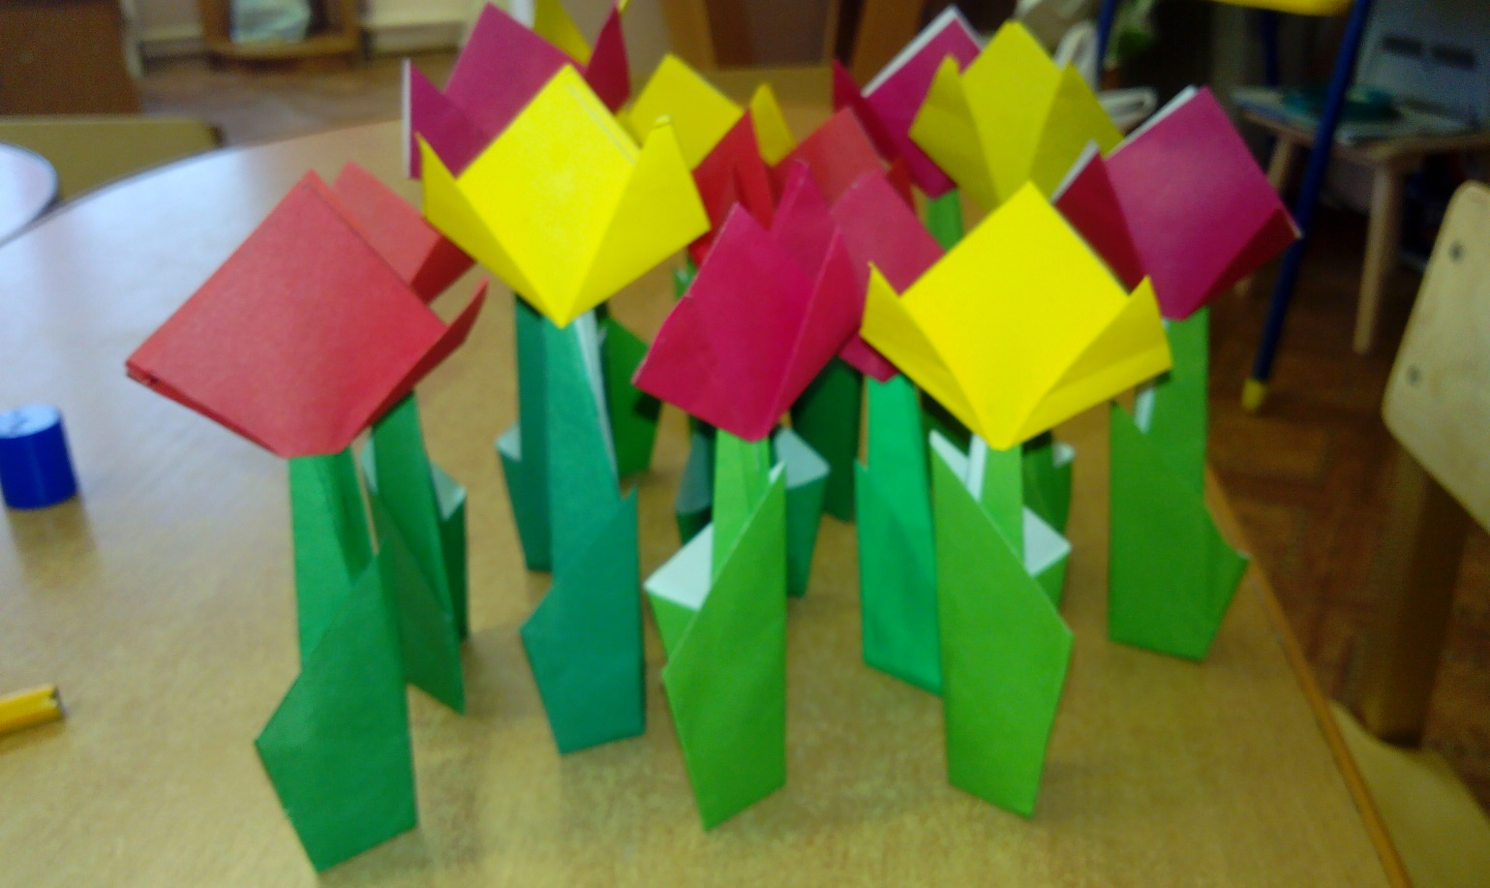
6. Оригами (с японского «сложенная бумага») — древнее искусство складывания фигурок из бумаги. Искусство оригами своими корнями уходит в древний Китай, где и была открыта бумага. Традиционным, классическим способом считается работа с квадратом, взятым за основу. Любая фигура выполняется из квадрата большего или меньшего размера путем сгибания бумаги. Определенная цепочка взаимопревращений исходного листа-квадрата от начала работы и до полного ее завершения - это и есть техника выполнения оригами. Это - игровая технология, бумажный конструктор, способствующий формированию устойчивого интереса к учебной деятельности, обеспечивающий преемственность между учебой и игрой.

Для изготовления сложных фигур оригами используют базовые элементы: квадрат, треугольник, книжка, дверь, блин, рыба, лягушка, птица и др. С их помощью можно создавать более сложные фигуры. В последнее время разновидность модульное оригами выделяют в отдельный вид. Поэтому и мы будем придерживаться этого.

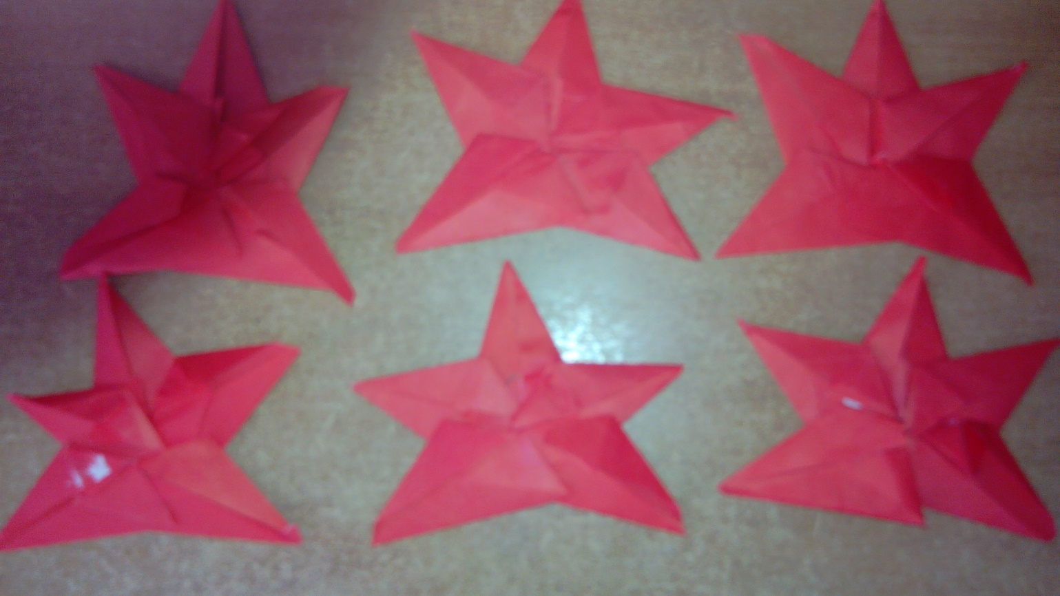
7. Модульное оригами - одной из популярных разновидностей оригами является модульное оригами, в котором целая фигура собирается из многих одинаковых частей (модулей). Каждый модуль складывается по правилам классического оригами из одного листа бумаги, а затем модули соединяются путём вкладывания их друг в друга. Эта разновидность работ в технике «бумагопластики» для дошкольников сложновата, поэтому выполняются очень простые формы.

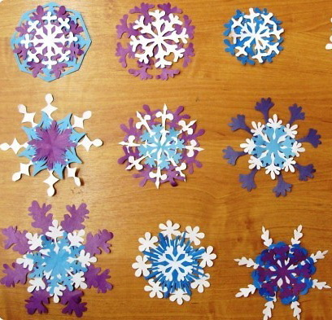
8. Киригами(с японского – «резать бумагу») - разрезая, вырезая, сгибая и скручивая, получаем из обычного листа бумаги различные фигуры и образы. Примером промтого «киригами» являются снежинки. В дополнение к снежинкам можно вырезать различные цветы, паутинки и другие элементы декоративного оформления.

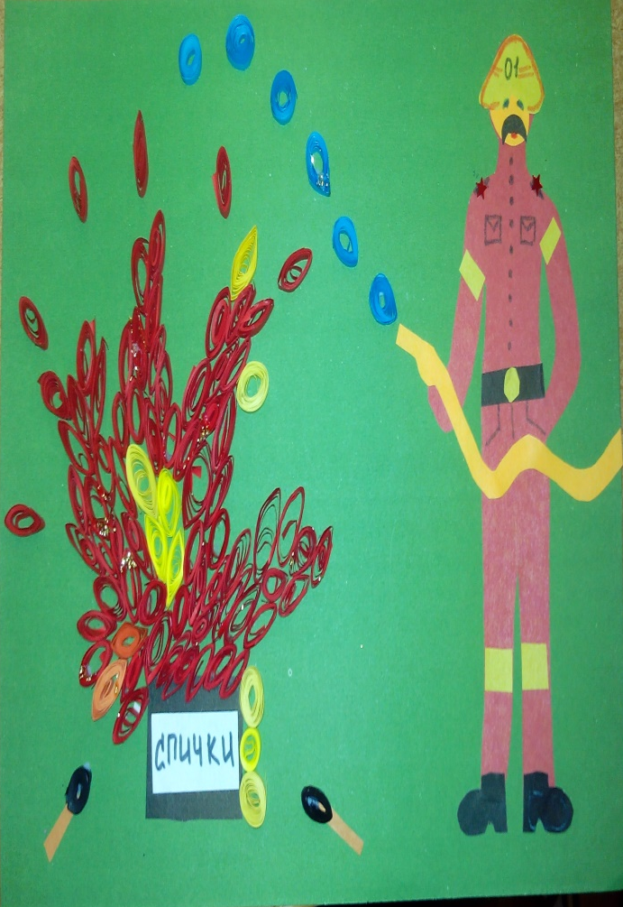
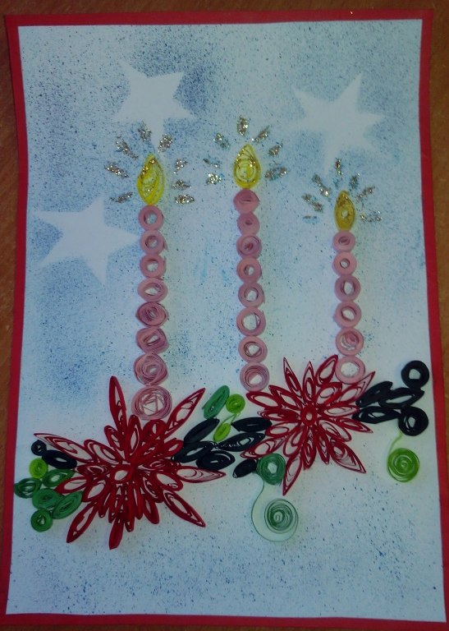
9. Квиллинг(«птичье перо») - искусство скручивать длинные и узкие полоски бумаги в спиральки, видоизменять их форму и составлять из полученных деталей объемные или плоскостные композиции. В отличие от оригами, родиной которого является Япония, искусство бумагокручения возникло в Европе в конце 14 — начале 15 века. В средневековой Европе монахини создавали изящные медальоны, закручивая на кончике птичьего пера бумагу с позолоченными краями. При близком рассмотрении эти миниатюрные бумажные шедевры создавали полную иллюзию того, что они изготовлены из тонких золотых полосок. В 15 веке это считалось искусством. В 19 — дамским развлечением. Большую часть 20 века оно было забыто. И только в конце прошлого столетия квиллинг снова стал превращаться в искусство. Технику квиллинга со старшими дошкольниками можно применять для изготовления объёмных открыток, создания декоративных панно. Каждая композиция в квиллинге состоит из бумажных элементов различной формы, приклеенных к основе или склеенных между собой. Обычно для этого тонкие полоски бумаги скручиваются в рулончики (роллы), которым затем дают немного развернуться и придают форму.

Подготовила

воспитатель Фадеева А.С.

